「ひがこまルーム」って、どんなところ？

教室で、困ったときに、みなさんはどうしていますか？
→泣いてしまう
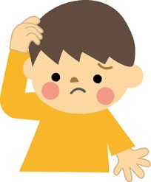
→ウロウロ立ち歩いてしまう
→話しだしてしまう
→暴れてしまう
→表情が硬くなって、何も見えなくなってしまう

ひがこまルームは、このような困った時に、どうやって解決したらよいのかを、先生が教えたり、先生と一緒に考えたりするところです。

みんなと同じペースで学習すると、文字の見え方で困ったり、集中して聞きにくかったり、途中でわからなくなってパニックになってしまったり、いろんな人がいます。勝ち負けから機嫌が悪くなり、自分をコントロールできなくなってしまう人もいますね。

上手にできないことや、みんなと同じようにできないことはいけないことではありません。恥ずかしいことでもありません。できなければ、できるように努力したり、練習したりすればよいのです。

一人で行うのが難しければ、誰かの力を借りて良いのです。
その誰かの力の一つが「ひがこまルーム」です。
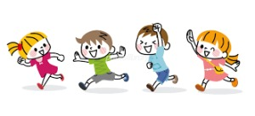
みなさんは困っている人やできない人を見て笑いますか？
それとも助けてくれますか？
東小松川小のみなさん誰もが、笑顔で楽しく過ごすための方法を
ひがこまルームで一緒に考えていけるといいなと思っています。

